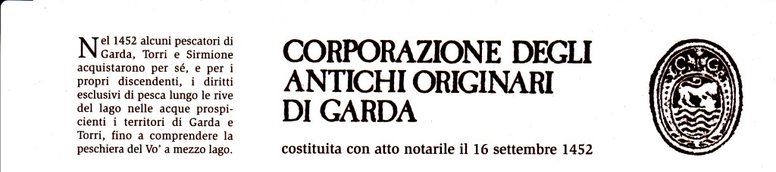

Rassegna Stampa - Elenco aggiornato al 18.02.2018

01) |  | 18/02/2018 | Barbara Bertasi | Garda. Carlo Pasotti, 76 anni, per tutti Momoli, ha deciso di smettere con il mestiere di pescatore. Il lago è la sua vita «Ma è l`ora di risalire a terra»
02) | www.reportgarda.com | 03/01/2018 | Annamaria Schiano | Garda. La storia del leggendario trenino per Garda e Caprino ricostruita nel libro di Fabio Gaggia andato a ruba
03) |  | 02/01/2018 | Annamaria Schiano | Bigiòna e Littorina. Quei treni per Garda rimpiazzati dalle auto sessant`anni fa. E oggi sono rimpianti
04) |  | 24/12/2017 | Barbara Bertasi | Bardolino. «Quel treno per Garda» in dono ai ragazzi. Il libro verrà presentato martedì. Il volume di Gaggia ripercorre gli anni della Verona-Caprino dal 1904 al 1956
05) |  | 17/11/2017 | Barbara Bertasi | Caprino. Quando il treno passava sotto la Rocca del Garda - Stasera sarà presentato un libro storico con foto e planimetrie del lago di una volta
06) |  | 08/11/2017 | Maria Vittoria Adami | Villafranca. Presentazione libro «Quel treno per Garda». Incontro con l’autore
07) |  | 19/08/2017 | Barbara Bertasi | Garda. La tradizione. San Bernardo. Contrada in festa fino a domani
08) |  | 13/08/2017 | Barbara Bertasi | Garda. In acqua anche i piccoli al Palio delle Contrade. Domani e martedì tre regate e momenti di festa. Affiancano la regata storica e quella in rosa anche sfilate, mercatino e gran finale con i fuochi
09) |  | 09/08/2017 | Barbara Bertasi | Garda. Da sabato 12 fino a Ferragosto. Specialità e costumi del `400 per scoprire la vita dei pescatori. Con il «Palio in osteria» si torna alle radici della storia del paese
10) |  | 07/07/2017 | Barbara Bertasi | Garda. Torna la Sardellata notturna in ricordo del rito antico
11) |  | 22/06/2017 | Barbara Bertasi | Garda. Verso il Palio di Ferragosto otto contrade fanno festa
12) |  | 17/08/2016 | Barbara Bertasi | Garda. Il Borgo è in trionfo. Palio delle Contrade sigillato da un «bis»
13) |  | 15/08/2016 | Barbara Bertasi | Garda. Palio in rosa: colpi di remo contro il femminicidio. La Val travolgente: suo il Palio in rosa. Gran festa in paese
14) |  | 14/08/2016 | Barbara Bertasi | Garda. Ritorna la sagra antica nel nome di San Bernardo
15) |  | 10/08/2016 | Barbara Bertasi | Garda. Palio delle Contrade, in acqua la sfida remiera dell`Assunta
16) |  | 23/07/2016 | Barbara Bertasi | Garda. Sardellata sotto la luna in memoria del rito antico
17) |  | 23/04/2016 | Barbara Bertasi | Garda. Lorenza Ragnolini, avvocato, in campo per la carica di Sindaco con «Garda Futura». «Alla guida del Comune con spirito londinese»
18) |  | 25/02/2016 | Barbara Bertasi | Garda. «Geo» punta le sue telecamere su Chiaretto e bellezze del lago
19) |  | 19/02/2016 | Barbara Bertasi | Garda. Aneddoti e racconti sui vecchi pescatori del lago di Garda
20) |  | 08/12/2015 | Barbara Bertasi | Garda. «Antichi Originari». La Corporazione fa festa tra cori e foto
21) | VERONA FEDELE | 08/08/2015 | Francesca Gardenato | Torri del Benaco. Le famiglie "storiche" finiscono in un libro
22) |  | 21/04/2015 | Barbara Bertasi | Garda. «Asta delle Rive»: il passato rivive con gli Originari
23) |  | 01/02/2015 | Barbara Bertasi | Garda. Gli «Antichi Originari» nelle mani di Camilla
24) |  | 10/01/2015 | Emanuele Zanini | Torri del Benaco. «Antichi originari» una festa in piazza con baccalà per tutti
25) |  | 27/12/2014 | Barbara Bertasi | Garda. Antichi originari chiamati a votare il nuovo direttivo
26) |  | 24/12/2014 | Barbara Bertasi | Garda. Babbo Natale in piazza, musica e specialità al «Natale tra gli Olivi»
27) |  | 15/08/2014 | Giulio Brusati | Sul lago. Sagre, gite e feste tradizionali. Tre giorni a tutto divertimento
28) |  | 11/08/2014 | Luca Belligoli | Torri del Benaco. Nicotra: «Nel 2015 sarà varata una quarta bissa»
29) |  | 12/07/2014 | Barbara Bertasi | Garda. Sul lungolago la «Sardellata al chiar di luna»
30) |  | 26/10/2012 | Barbara Bertasi | Garda. Convegno su Malfer lo studioso eclettico innamorato del lago
31) |  | 14/09/2012 | Barbara Bertasi | Garda. Morto Pasotti: organizzò i «Giochi senza frontiere»
32) |  | 18/04/2012 | Barbara Bertasi | Garda. L`Asta delle rive mette in vendita i diritti di pesca
33) |  | 08/05/2011 | Annamaria Schiano | Garda apre il museo. «Grazie maestro»

